
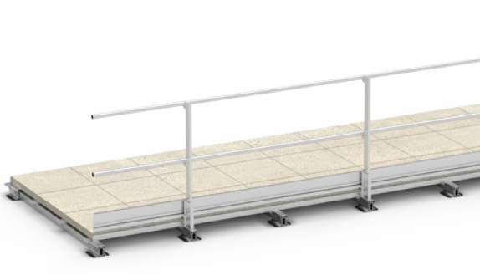

Barrial® Korridor
Montagebereich Dachfläche (Auflast gehalten)
Leistungstext für Flucht- und Wartungswege
Barrial® Korridor Typ 3a
Flucht- oder Wartungsweg mit Plattenbelag als Auflast mit einseitiger (Typ 3a) Geländerführung. Die Plattenverlegung erfolgt in einem vorgegebenen Schienenraster. Da der Plattenbelag gleichzeitig als Auflast dient, sind keine zusätzlichen Gewichte notwendig.
Ausführung ohne Gegengewichte, auflastgehalten durch Unterkonstruktion und Belag (Betonplatten), Stützenausführung gerade, inklusive Fußleiste
Montage selbsttragend, ohne Durchdringung der Abdichtung

____________________________________________________________________________________
Typ 3a
Flucht- oder Wartungsweg mit einseitiger Geländerführung. Auflast gehalten durch Beton-Plattenbelag (nicht im Standard-Lieferumfang) ohne zusätzliche Gegengewichte, Plattenverlegung in vorgegebenem Schienenraster (Unterkonstruktion aus Alu-Winkelprofilen). Ausführung in verschiedenen Wegbreiten von 0,8 bis 2,0 m (im Raster von 30/30, 40/40, 50/50er Betonplatten)
Barrial® Korridor Systeme für Flucht- und Wartungswege aus Aluminium, geprüft gemäß
DIN EN 13374: 2013 Klasse A und DIN 14094-2.
Geländerhöhe: 1100 mm über Belagebene
Stützenabstand: max. 1500 mm
Holmabstand: max. 470 mm
Horizontallastannahme: 0,3 kN/m (Anm.: Sammelstellen = 0,5 kN/m)
Fußleiste: h = 150 mm
Verbindungsteile: Aluminium, Spreizmechanismus
Ausführung: Alu natur, gegen Aufpreis lackiert in RAL ………. (nach Wahl)

Montage erfolgt gemäß Montageanleitung und Verlegeplan.
...................................... m System (gemessen an der längsten Geländerseite)

Optionale Zusatzpositionen:
…................................... Stck. Eckausbildung
……………………………Stck. Wandbefestiger zum Anschluss des Geländers an aufgehende Wände
……………………………Stck. selbstschließende Türöffnung

Hersteller/Kontakt: dani alu GmbH, Telefon 06021 45302-0, Fax -29, www.danialu.de

